Corso di insegnamento “Museologia”
Corso di Laurea Triennale in Beni Culturali
AA 2017-2018 – docente titolare: prof. Massimiliano Rossi
Semestre _I_____
Crediti _9_______

1) Presentazione e obiettivi del corso

Il Corso intende presentare l’evoluzione degli ambienti e delle forme del collezionismo attraverso i secoli: dai tesori medievali agli studioli, dalle gallerie alle Wunderkammern fino al costituirsi dei musei nazionali. Anche la presente radicale riformulazione del museo sarà oggetto di analisi.

Bibliografia:
2) Conoscenze e abilità da acquisire
Consapevolezza storica delle differenti tipologie collezionistiche offerte dalla contemporaneità

3) Prerequisiti
Buona conoscenza manualistica dell’arte medievale, moderna e contemporanea

4) Docenti coinvolti nel modulo didattico

Docente titolare

5) Metodi didattici e modalità di esecuzione delle lezioni
Lezioni frontali e viaggio di studio a Prato, Siena e Firenze, in occasione di importanti iniziative espositive in corso nell’autunno 2017.

6) Materiale didattico
Il docente mette a disposizione tutti i ppt proiettati durante il corso e fornisce di volta in volta
una bibliografia di riferimento utile per approfondimenti:

7) Modalità di valutazione degli studenti
Esame orale

8) Modalità di prenotazione dell’esame e date degli appelli
Telematica

La commissione d’esame è così composta:
Massimiliano Rossi, Alice Rossi

Calendario degli esami
Il Docente

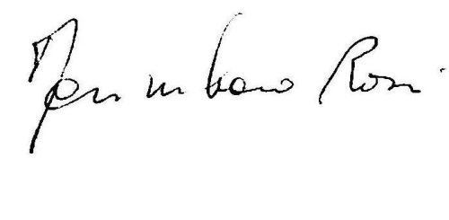

Corso di insegnamento “Stoia della critica d’arte”
Corso di Laurea Magistrale in Storia dell’arte
AA 2017-2018 – docente titolare: prof. Massimiliano Rossi
Semestre _I_____
Crediti _6_______

1) Presentazione e obiettivi del corso

Il Corso intende presentare i variegati modi in cui, fin dall’antica Grecia, l’arte occidentale ha saputo dotarsi di una spiccata e peculiare autocoscienza e come, dopo la lunga elaborazione medievale dello statuto dell’immagine, la civiltà figurativa europea sia tonata, a partire dall’Italia del Trecento, a riformulare un moderno discorso sull’arte nei vari generi della trattatistica specializzata, biografia, storiografia ed ecfrasi. L’approfondimento monografico sarà dedicato agli scritti d’arte del Cinquecento napoletano riguardanti scultura e pittura.

Bibliografia:
2) Conoscenze e abilità da acquisire
Consapevolezza storica dell’origine, sviluppo e articolazione dei diversi generi del discorso sull’arte dall’antichità all’età contemporanea

3) Prerequisiti
Adeguata conoscenza dell’arte e della letteratura italiane medievali, moderne e contemporanee

4) Docenti coinvolti nel modulo didattico

Docente titolare

5) Metodi didattici e modalità di esecuzione delle lezioni
Lezioni frontali e viaggio di studio a Prato, Siena e Firenze, in occasione di importanti iniziative espositive in corso nell’autunno 2017.

6) Materiale didattico
Il docente mette a disposizione tutti i ppt proiettati durante il corso e fornisce di volta in volta
una bibliografia di riferimento utile per approfondimenti:

7) Modalità di valutazione degli studenti
Esame orale

8) Modalità di prenotazione dell’esame e date degli appelli
Telematica

La commissione d’esame è così composta:
Massimiliano Rossi, Alice Rossi

Calendario degli esami
Il Docente

